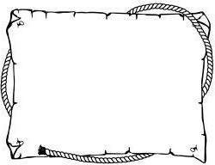

**11.503**

**16.550**

**19.159**

1o Επαναληπτικό διαγώνισμα

**Όνομα:**

1. **Να βάλεις τους παρακάτω αριθμούς στη σειρά, από τον μεγαλύτερο στον μικρότερο**



**15.591**



**1.350**

**16.665**

**7.700**

……….…>…….……>…….……>……….…>…….……>…….……>……….…>

Απαντώ στις ερωτήσεις:

Α. Σε ποιον από τους παραπάνω αριθμούς

* + έχει το ψηφίο 3 τη μικρότερη αξία; ………………………………………………….
  + έχει το ψηφίο 5 τη μεγαλύτερη αξία;………………………………...............................
  + πόσο κάνει περίπου 7.700 + 11.503…………………………………………………….

Β. Ποιοι μονοί αριθμοί είναι ανάμεσα από το 16.550 και το 16.665

………………………………………………………………………………………………….

Γ. Γράψε όλους στις αριθμούς που έχουν στη θέση των ∆Χ το ψηφίο 1 και στις θέσεις των ΜΧ, Ε, ∆ και Μ μονούς αριθμούς.

…………………………………………………………………………………………………

………………………………………………………………………………………………….

Δ . Ποιος αριθμός θα προκύψει αν στον μεγαλύτερο αριθμό προσθέσω

5 εκατοντάδες ……………………………………………………………………………….

3 δεκάδες………………………………………………………………………………………

1 μονάδα………………………………………………………………………………………

1. **Γράφω τα ονόματα των παρακάτω γραμμών**

(ευθεία, καμπύλη, ανοικτή τεθλασμένη, κλειστή τεθλασμένη)

………………........... …………………….. ………………........... ……………………..

1. **Η περίμετρος του οικοπέδου είναι 470 μ. Βρες το μήκος της άγνωστης πλευράς**

Ο κύριος Πέτρος έχει το παρακάτω οικόπεδο και θέλει να βάλει φράχτη. Πόσα μέτρα θα χρειαστεί;

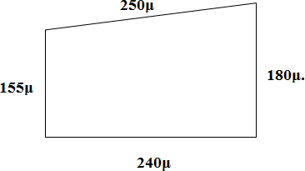Λύση

Απάντηση

……………………………………………………………………………………………….

1. **Στη σχολική παρέλαση θα συμμετέχουν 12 παιδιά από το Δ τάξη, 9 παιδιά από την Ε τάξη και 18 παιδιά από τη Στ. Οργάνωσε τις παραπάνω πληροφορίες σε πίνακα και ραβδόγραμμα.**

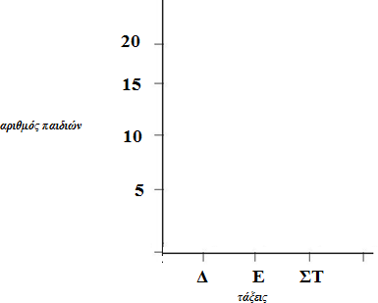

|  |  |
| --- | --- |
| **Τάξη** | **Αριθμός παιδιών** |
|  |  |
|  |  |
|  |  |